**PROCESO ADMINISTRATIVO SANCIONATORIO**

**AUTO DE APERTURA DE INVESTIGACIÓN**

**POR VIOLACIÓN A LAS NORMAS SANITARIAS**

Por medio del presente Auto, la Secretaria de Salud Pública y Seguridad Social de Pereira, procede a dar apertura al proceso administrativo sancionatorio con **radicación RC-2021-010-900**, por violación a las normas sanitarias que se relacionan:

* Resolución 2674 de 2013 artículos 31 y 37

Lo anterior, por cuanto funcionarios de la Secretaría de Salud Pública y Seguridad Social del Municipio de Pereira, realizaron inspección sanitaria al establecimiento de comercio denominado **SUPER INTER PEREIRA LA TIENDA**, ubicado en la CARRERA 7 No 38-56, con Nit número 890900608-9 propiedad de GRUPO EXITO, quien se identifica con NIT número 890900608-9, hallazgos que quedaron documentados, en el acta de aplicación de medida sanitaria de seguridad **numero JAJ0034-21-JAJ0035-21-JAJ0036-21 de MARZO 11 de 2021**

Dado que, los funcionarios y/o técnicos de esta secretaria encontraron en dicha visita hallazgos que violan las normas sanitarias antes mencionadas, se origina la apertura del presente proceso, procediendo este despacho a avocar su conocimiento, a fin de verificar la ocurrencia de los hechos, señalar la conducta, identificar la normatividad violada y la sanción impuesta según los procedimientos establecidos en las normas sanitarias especiales o el articulo 47 y ss del Código de Procedimiento Administrativo y de lo Contencioso Administrativo Ley 1437 de 2011.

Por lo expuesto. se ordena la iniciación del correspondiente Proceso Administrativo Sancionatorio.

Cúmplase.

**_______________________________________ ______________________________**

Secretaria de Salud Pública y Seguridad Social Directora Operativa de Salud Pública

**Preparación Jurídica: Ma. Jesús Suárez Díaz, Abogada Contratista J D.**

**Elaboro: Edison Jaramillo,** **Contratista** 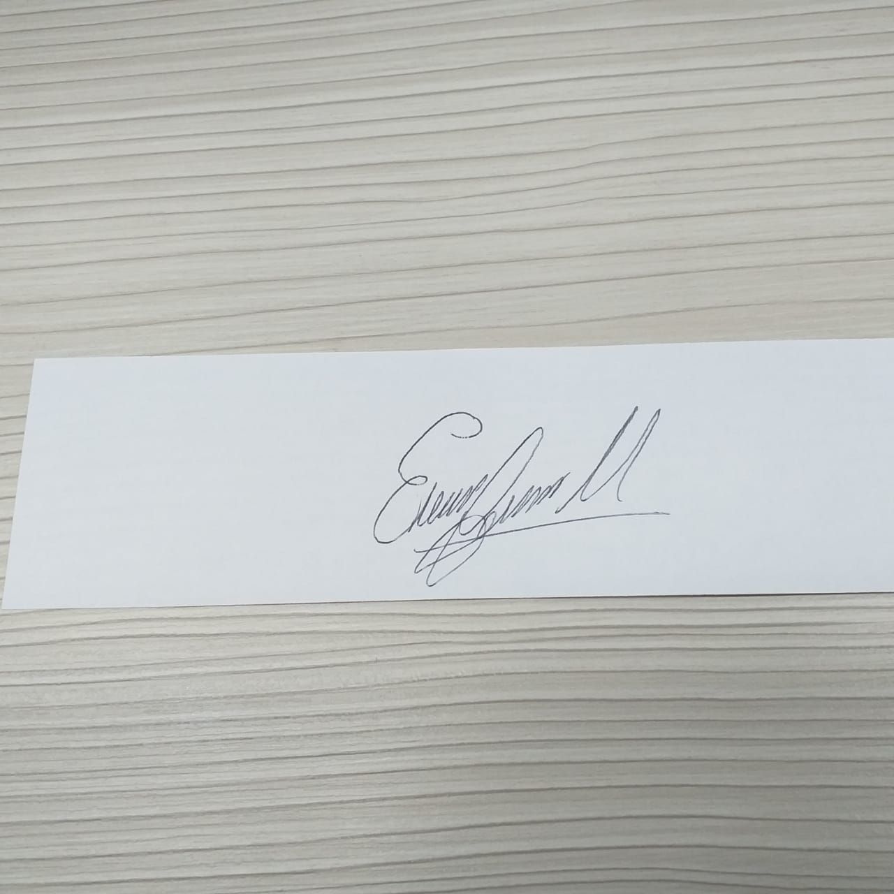

**Revisión técnica: Laura Carolina Henao Ceballos**

**Revisión legal: Luis Alfredo García Rodríguez**

**CONSTANCIA DE RADICACION.**

El presente proceso administrativo sancionatorio en contra del GRUPO ÉXITO **en calidad de propietario del establecimiento SUPER INTER PEREIRA LA TIENDA**, queda radicado bajo el número **RC-2021-010-900**